Анализ реализации Программы воспитательной работы МАУ «ЗОЛ «Медная горка» по итогам летних смен 2026 года

1. Общая оценка реализации Программы
Программа воспитательной работы МАУ «ЗОЛ «Медная горка» в летний период 2026 года реализовывалась через шесть тематически самостоятельных, но содержательно связанных смен:
- «ВМЕСТЕ. Маршрут построен» — развитие инициативности.
- «ВМЕСТЕ. Урал — характер» — уважение к наследию родного края.
- «ВМЕСТЕ. Код поколений» — саморазвитие и преемственность.
- «ВМЕСТЕ. Страна в кадре» — творческое созидание и медиадеятельность.
- «ВМЕСТЕ. Свой стиль» — самовыражение и принятие индивидуальности.
- «ВМЕСТЕ. Легенды и открытия» — сопричастность к общей культурной памяти.
Анализ программ смен, результатов анкетирования и записей воспитателей показывает, что общая Программа не оставалась декларативным документом. Её цели и ценности получили практическое воплощение в планах-сетках, игровых моделях, системе детского самоуправления, коллективных проектах, спортивных соревнованиях, творческих мастерских, фестивалях, профилактических занятиях и итоговых презентациях.
Основной педагогический результат заключается в создании единого воспитательного пространства, в котором ребёнок включался одновременно в несколько видов деятельности: общение, творчество, физическую активность, познание, труд, проектирование, самоуправление и рефлексию. При этом содержание каждой смены было объединено общей темой, а мероприятия не воспринимались как случайный набор событий.
Программа в целом соответствовала системно-деятельностному подходу. Дети не только слушали информацию, но и выполняли задания, создавали изделия, участвовали в исследованиях, разрабатывали проекты, готовили выступления и представляли результаты другим участникам.
Аксиологический подход реализовывался через обсуждение и практическое освоение ценностей дружбы, честности, взаимопомощи, уважения, ответственности, созидательного труда, культурного многообразия и заботы об общем пространстве.
Вместе с тем доказательность реализации разных направлений неодинакова. Наиболее полно подтверждены эмоциональные результаты, удовлетворённость лагерем, отдельные показатели активности и содержание проведённых мероприятий. Слабее представлены количественные результаты детского самоуправления, инклюзивной работы, профориентации, административного контроля и освоения образовательных знаний.

2. Соответствие результатов цели и задачам Программы
Целью Программы является создание системы последовательного развития и воспитания детей и подростков. Анализ шести смен показывает, что данная цель реализовывалась через последовательный переход:
знакомство и адаптация→включение в деятельность→освоение ролей→создание продукта→презентация→рефлексия.
В организационный период дети знакомились с территорией, коллективом, педагогами, режимом и правилами. В основной период они участвовали в программах по выбору, конкурсах, мастерских, спортивных и проектных событиях. В итоговый период представляли созданные продукты, обсуждали личные достижения и получали признание.

Создание развивающей среды
Развивающая среда была представлена несколькими пространствами:
- спортивными площадками и Спартакиадами;
- творческими и ремесленными мастерскими;
- отрядными и общелагерными сценическими площадками;
- пространством проектной деятельности;
- литературным и сказочным кварталами;
- мастерскими дополнительного образования;
- системой отрядных поручений;
- вечерними огоньками и рефлексивными сборами;
- цифровыми и медиапроектами;
- ярмарками и итоговыми выставками.
Практически во всех сменах ребёнку предлагалась вариативность участия. Он мог быть исполнителем, организатором, ведущим, дизайнером, исследователем, автором текста, участником спортивной команды, помощником по реквизиту, фотографом, актёром, волонтёром или зрителем-экспертом.
Это соответствовало принципу учёта индивидуальных особенностей и снижало риск исключения из деятельности менее активных или застенчивых детей.

Организация воспитательной деятельности
Воспитательная работа строилась не только на общелагерных мероприятиях. Она охватывала повседневную жизнь ребёнка:
- утренние информационные сборы;
- распределение поручений;
- поддержание порядка;
- соблюдение режима;
- участие в отрядном самоуправлении;
- совместную подготовку выступлений;
- вечерние огоньки;
- обсуждение трудностей;
- анализ итогов дня;
- выполнение обязанностей «Хранителей».
Таким образом, воспитательный эффект создавался как крупными мероприятиями, так и ежедневной организацией жизни временного детского коллектива.

3. Анализ этапов реализации Программы

3.1. Подготовительный этап
На подготовительном этапе были разработаны тематические программы смен, планы-сетки, игровые модели, системы мотивации, формы самоуправления и предполагаемые итоговые продукты.
О содержательной готовности свидетельствует наличие у каждой смены:
- собственного названия, символа, цвета, ценности и миссии;
- единой сюжетной модели;
- последовательных этапов;
- системы отрядных ролей;
- общелагерных и отрядных мероприятий;
- профилактического и спортивного блоков;
- итогового продукта;
- форм рефлексии и поощрения.
Темы смен не повторяли друг друга, но были объединены общей концепцией «ВМЕСТЕ». Первая смена делала акцент на инициативности, вторая — на культурном наследии региона, третья — на личностном развитии и связи поколений, четвёртая — на медиатворчестве, пятая — на самовыражении, шестая — на исследовании культурных историй.
Содержательная подготовка может быть оценена положительно. Вместе с тем в итоговых материалах практически не представлены количественные сведения о кадровой подготовке: числе обученных сотрудников, проведённых инструктивных сборах, методических консультациях, заключённых партнёрских соглашениях и готовности материальных ресурсов. Поэтому данный этап подробно отражён в планировании, но слабее — в результативной отчётности.

3.2. Организационный период смен
Во всех сменах организационный период включал тренировочную эвакуацию, знакомство с территорией, открытие смены, командообразующие мероприятия и введение в игровую модель.

4. Количественная оценка удовлетворённости детей
Наиболее универсальным показателем являлся ответ «Мне здесь очень нравится».
Доля детей, выбравших ответ «Мне здесь очень нравится»
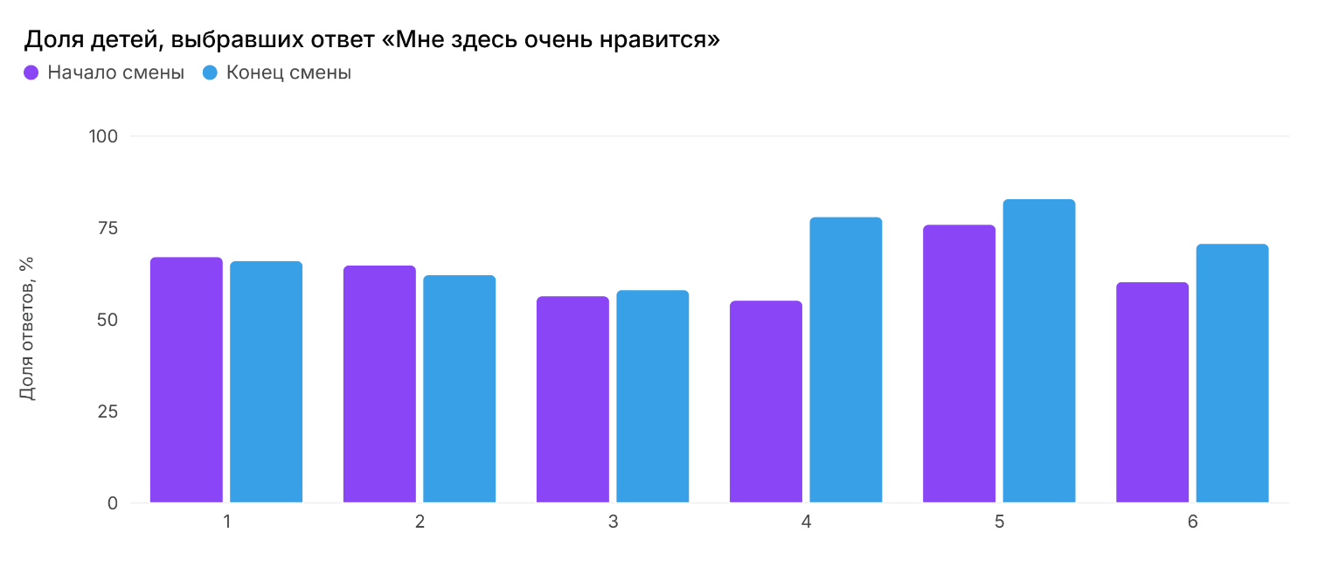По первой смене изменение составило –1,1 процентного пункта, по второй — –2,6, по третьей — +1,7, по четвёртой — +22,8, по пятой — +7,0, по шестой — +10,4 процентного пункта.
Небольшое снижение в первой и второй сменах не свидетельствует о системной неудовлетворённости. В обеих сменах максимально положительный ответ сохранил ведущую позицию, а фактическая вовлечённость детей существенно выросла. К окончанию длительной смены оценка становилась более реалистичной, поскольку дети учитывали не только первые впечатления, но и режим, правила, физическую нагрузку и необходимость коллективного взаимодействия.
Наиболее выраженный рост удовлетворённости отмечен в четвёртой смене «Страна в кадре». Доля максимально положительной оценки увеличилась с 55,3% до 78,1%. Этому могли способствовать ярко выраженная проектная модель, возможность выбора медиароли, кинофестиваль, флешмоб, творческие события и публичное признание результатов.
Высокая положительная динамика пятой и шестой смен показывает результативность практико-ориентированных моделей. В пятой смене дети создавали дизайнерские продукты, а в шестой участвовали в исследовательской работе и выпуске общей книги.

5. Эмоциональное состояние участников

5.1. Динамика восторженного и активного настроения
Восторженное и активное настроение в начале и конце смен
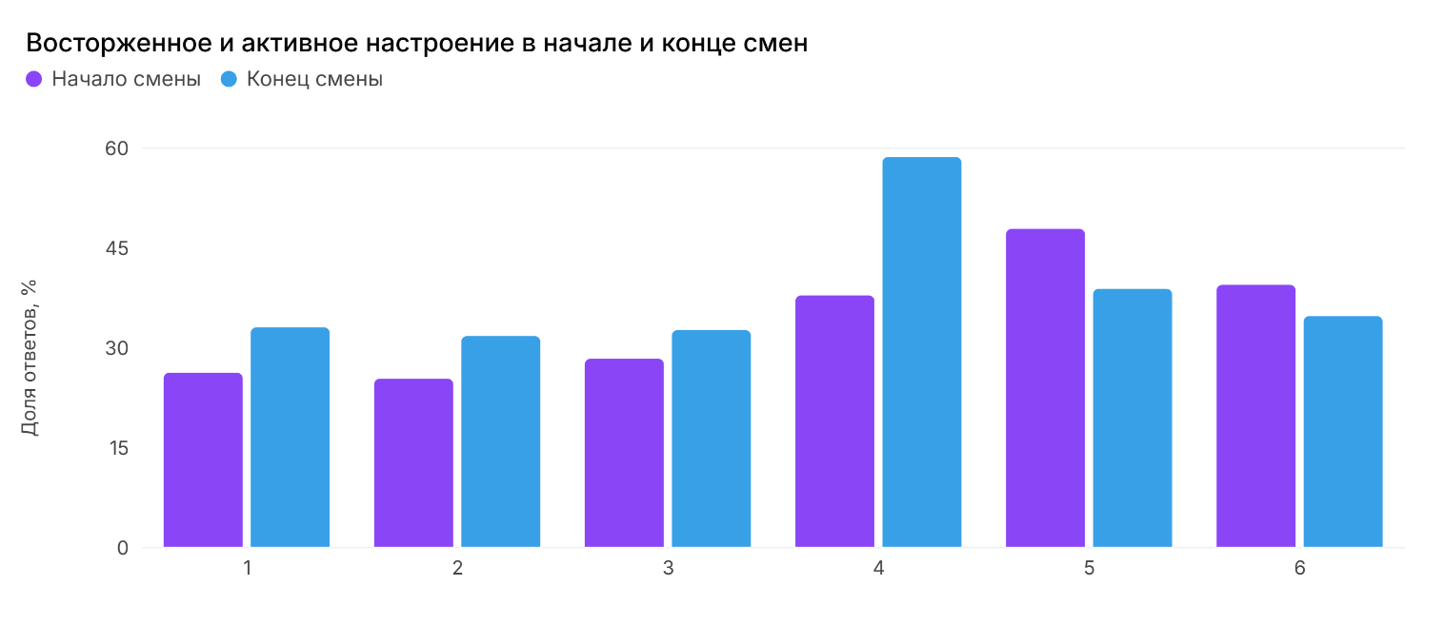В первых четырёх сменах доля восторженного и активного настроения выросла. Наиболее значительный прирост зафиксирован в четвёртой смене — на 20,8 процентного пункта.
В пятой и шестой сменах наблюдалось снижение именно категории «восторженное и активное», однако оно не означало общего ухудшения состояния.
В пятой смене показатель снизился с 48% до 39%, но спокойное настроение выросло с 7% до 16%. Это показывает переход от первоначального эмоционального возбуждения к более спокойному состоянию.
В шестой смене восторженное настроение снизилось с 39,6% до 34,9%, радостное — с 29,2% до 22,6%, но светлое настроение выросло с 7,5% до 19,0%. Суммарная доля восторженного, радостного и светлого настроения сохранилась на уровне 76,4%.
Следовательно, оценивать эмоциональное состояние только по одному варианту ответа нельзя. В ряде случаев происходило перераспределение внутри положительного эмоционального спектра.

5.2. Тревожное и грустное настроение
Во всех сменах тревожность оставалась сравнительно низкой. В первой смене она снизилась с 1,5% до 1,1%, во второй — с 1,4% до 1,0%, в третьей — с 1,0% до 0,5%, в четвёртой — с 2,2% до 0,9%, в шестой — с 2,8% до 1,0%.
Снижение тревожности подтверждает эффективность организационного периода, предсказуемого режима, индивидуальной поддержки и постепенного включения детей в коллектив.
При этом в нескольких сменах выросла доля грустного настроения:
- в первой — с 2,5% до 8,2%;
- во второй — с 2,4% до 7,9%;
- в третьей — с 5,7% до 8,5%;
- в четвёртой — с 3,4% до 4,4%;
- в шестой — с 1,9% до 8,7%.
Рост грусти происходил на фоне сохранения или повышения удовлетворённости лагерем. Поэтому его вероятными причинами могли быть предстоящее расставание, окончание смены, накопление усталости и завершение эмоционально значимых проектов.

6. Результаты дневников и журналов наблюдений воспитателей
Дневник воспитателя предусматривал ежедневную фиксацию эмоционального состояния, активности, взаимоотношений со сверстниками и взаимодействия с педагогическим составом. Это позволяло наблюдать не только входной и итоговый результат, но и процесс изменения поведения ребёнка.
Наиболее полно ежедневные количественные данные представлены по третьей и четвёртой сменам.
В третьей смене положительное эмоциональное состояние составляло от 95% до 100%. На седьмой день зафиксировано снижение до 95%, при этом нестабильное состояние составило 3%, отрицательное — 2%. В дальнейшем положительный показатель восстановился. Данные девятого дня требуют технической проверки, поскольку сумма указанных значений превышает 100%.
В четвёртой смене средняя доля положительного состояния за 14 дней составила 95,3%, нестабильного — 4,2%, отрицательного — 0,5%. Отрицательное состояние отсутствовало в течение 9 из 14 дней. На двенадцатый и тринадцатый дни нестабильность выросла до 10% и 8%, что совпало с интенсивной подготовкой к танцевальному фестивалю, музыкальному соревнованию, концерту и закрытию смены.
Эти данные показывают, что дневник воспитателя способен выявлять периоды перегрузки, которые не всегда заметны в итоговой анкете.
В остальных сменах выводы дневников представлены преимущественно качественно. Воспитатели отмечали:
- положительный эмоциональный фон;
- успешную адаптацию большинства детей;
- повышение открытости и общительности;
- формирование новых дружеских связей;
- рост способности договариваться;
- доверительное взаимодействие со взрослыми;
- наличие отдельных детей с нестабильным состоянием;
- необходимость индивидуальной поддержки;
- накопление усталости во второй половине смены.

7. Анализ блоков «Мир», «Россия», «Человек»

7.1. Блок «Мир»
Блок «Мир» реализовывался через знакомство с культурным многообразием, литературой, традициями, музыкой, ремёслами и способами взаимодействия людей.
Наиболее показательными мероприятиями стали:
- визитки «Знакомьтесь, это мы — народы всей страны»;
- фестиваль «Голоса народов»;
- «Маршрут культур»;
- фестиваль национальных литератур «Через книгу к миру и согласию»;
- театральные постановки;
- музыкальный проект «Песни мира»;
- вечер-путешествие «О чём поёт страна»;
- фестиваль «Единство в многообразии»;
- кулинарный мастер-класс «Вкусная география»;
- фестиваль-лаборатория «Код стиля: Единство в разнообразии»;
- командные исследования легенд и культурных сюжетов.
Содержание блока раскрывалось преимущественно деятельностно. Дети не только знакомились с культурным материалом, но и представляли его через сценический номер, изделие, медиапродукт, исследовательский проект или коллективную композицию.
Результаты анкетирования подтверждают коммуникативный эффект. В первой и второй сменах новые знакомства сохраняли первое место среди наиболее привлекательных сторон лагерной жизни. В четвёртой смене доля этого ответа выросла с 39,7% до 46,5%.

7.2. Блок «Россия»
Блок реализовывался через культурно-историческое содержание, региональный компонент, знакомство с языками, литературой, традициями, профессиями, символами и достижениями.
Наиболее выраженный региональный компонент присутствовал во второй смене «Урал — характер». «Верёвочный курс», «Школа выживания и мастерства», «База сказителей», «База мастеров», работа с картой Урала, создание артефактов и фестиваль «Урал объединяет» помогали рассматривать регион через труд, культуру, ремесло и взаимовыручку.
В третьей смене культурное содержание раскрывалось через связь поколений, «Письмо в будущее», проект «Истории, которые объединяют», мастерские и ярмарку. В четвёртой — через создание короткометражных фильмов. В пятой — через авторские и традиционные образы. В шестой — через легенды, литературу, исследовательские проекты и общую книгу.
Сильной стороной являлось соединение общих культурных тем с региональными особенностями и практической деятельностью детей.

7.3. Блок «Человек»
Блок «Человек» охватывал здоровье, безопасность, саморегуляцию, общение, личную ответственность и эмоциональное благополучие.
Он реализовывался через:
- тренировочные эвакуации;
- занятия по пожарной безопасности;
- мероприятия «Вредные привычки» и «Гаджеты»;
- Спартакиады;
- спортивные марафоны;
- зарядки;
- командные состязания;
- психологические консультации;
- индивидуальные беседы;
- дыхательные упражнения;
- арт-практики;
- «минутки тишины»;
- вечерние огоньки;
- деятельность «Хранителя энергии».
Снижение тревожности и тоски по дому в нескольких сменах позволяет говорить о положительном результате психолого-педагогического сопровождения.
Одновременно изменение отношения к правилам безопасности показывает, что соблюдение требований не всегда сопровождалось их осознанным принятием.

8. Спортивно-оздоровительная работа
Спортивный модуль был одним из наиболее устойчивых направлений Программы. В планах-сетках присутствовали:
- «Гонка героев»;
- «Весёлые старты»;
- Спартакиады;
- футбол;
- сдача нормативов;
- спортивные марафоны;
- состязание «Я, ты, он, она — вместе дружная семья»;
- танцевальные фестивали;
- зарядки;
- тренажёры;
- чемпионаты по скакалке;
- туристические задания;
- День туриста «Ориентир».
Спорт выполнял три функции: оздоровительную, командообразующую и воспитательную. В командных состязаниях дети учились соблюдать правила, поддерживать товарищей, принимать общий результат и учитывать разные физические возможности.
В первой смене доля детей, отметивших приобретение навыков здорового образа жизни, выросла с 8,7% до 12,7%. Во второй смене количество соответствующих ответов увеличилось с 18 до 26. В пятой смене спортивные соревнования сохраняли интерес примерно у 14% участников.
Спортивные мероприятия были востребованы, но заключительная часть смен требовала более точного регулирования нагрузки. Данные четвёртой смены показывают рост нестабильного состояния в дни интенсивных репетиций и соревнований.

9. Модуль «Культура России» и творческие мастерские
Мастерские народных ремёсел выступали одним из основных сквозных инструментов Программы. Они проводились систематически и завершались публичной презентацией изделий.
Педагогическая логика мастерских включала:
знакомство с культурным образцом→обсуждение символики→эскиз→освоение техники→изготовление→презентация.
Мастерские развивали аккуратность, мелкую моторику, терпение, творческое мышление и уважение к труду. Они также выполняли эмоционально-разгрузочную функцию и создавали комфортный способ участия для детей, не готовых к публичным выступлениям.
В первой смене интерес к мастер-классам снизился с 20,7% до 15,9%, но это отражает выбор самого интересного направления, а не посещаемость мастерских. В четвёртой смене интерес, напротив, вырос с 14,5% до 15,8%. В пятой смене он сохранялся примерно на уровне 15–16%.
Таким образом, мастерские были устойчиво востребованы определённой частью детей, но нуждались в возрастной дифференциации и выборе уровня сложности.

10. Психолого-педагогическое сопровождение
Психолого-педагогическая работа включала:
- наблюдение воспитателей;
- индивидуальные беседы;
- консультации педагога-психолога;
- экспресс-диагностику;
- коррекционные мини-занятия;
- арт-практики;
- дыхательные упражнения;
- поддержку детей, испытывающих тоску по дому;
- помощь участникам с трудностями общения;
- регулирование эмоциональной нагрузки;
- вечернюю рефлексию.
Результативность сопровождения косвенно подтверждается снижением тревожности и доли детей, скучающих по дому. В четвёртой смене показатель «Всё хорошо, но скучаю по дому» снизился с 15,6% до 8,8%, в шестой — с 18,9% до 12,3%.
В третьей смене педагогическое сопровождение помогло детям, первоначально испытывавшим трудности во взаимоотношениях, включиться в коллектив и найти друзей. Аналогичные качественные результаты отмечались в пятой и шестой сменах.
При этом отсутствуют сведения о количестве консультаций, числе охваченных детей и результатах повторной диагностики. Поэтому объём и адресную результативность сопровождения пока нельзя оценить количественно.

11. Детское самоуправление
Система детского самоуправления была содержательно разработана и включала Совет отряда, Совет лагеря и ролевую систему «Хранителей».
Воспитательный смысл ролей был связан с конкретными действиями:
- «Хранитель ресурсов» отвечал за материалы и инвентарь;
- «Хранитель чистоты» — за порядок и гигиену;
- «Хранитель книг» — за отрядную библиотеку и читательскую активность;
- «Хранитель финансов» — за игровые баллы и условный бюджет;
- «Хранитель плодородия» — за растения;
- «Хранитель благоустройства» — за состояние территории;
- «Хранитель досуга» — за подготовку мероприятий;
- «Хранитель энергии» — за эмоциональный климат;
- волонтёры — за помощь другим участникам.
Система соответствовала результатам анкетирования. В первой смене доля детей, отметивших самостоятельность, выросла с 14,9% до 16,7%, а трудовые навыки — с 4,3% до 6,9%. Во второй смене самостоятельность отметили 34 участника, трудовые навыки — 14.
Однако фактическая результативность самоуправления отражена недостаточно. Не зафиксированы:
- количество заседаний советов;
- число детских инициатив;
- доля реализованных предложений;
- частота ротации ролей;
- число детей, попробовавших разные функции;
- конкретные решения органов самоуправления;
- результаты деятельности каждого «Хранителя».
В отдельных сменах основная инициатива могла концентрироваться у 4–5 наиболее активных детей в отряде. Для предотвращения формализации необходима обязательная ротация ролей и включение менее уверенных участников в парные поручения.

12. Отношения со сверстниками и представления о дружбе
Программа создавала большое количество ситуаций совместного результата. Дети готовили визитки, проходили маршруты и квесты, участвовали в соревнованиях, создавали изделия, снимали фильмы, оформляли выставки и представляли проекты.
В первой смене значимость честности в дружбе выросла с 32,8% до 37,1%, взаимопомощи — с 34,3% до 36,5%. Значимость только совместных интересов снизилась с 30,4% до 21,9%.
Во второй смене честность и взаимопомощь также сохранили ведущие позиции, а количество ответов, связывающих дружбу преимущественно с совместными интересами, уменьшилось с 62 до 39.
Это позволяет сделать вывод о качественном изменении представлений. В начале дети чаще связывали дружбу с общими занятиями, а после совместной жизни выше оценивали надёжность, честность и готовность помочь.
Педагогические наблюдения подтверждают данную динамику: дети становились более открытыми, учились договариваться, находили новых друзей и занимали конструктивные роли в коллективе.

13. Вовлечённость детей в мероприятия
Наиболее выраженный прирост активности зафиксирован в первой и второй сменах.
Доля детей, часто участвовавших или планировавших участвовать в мероприятиях
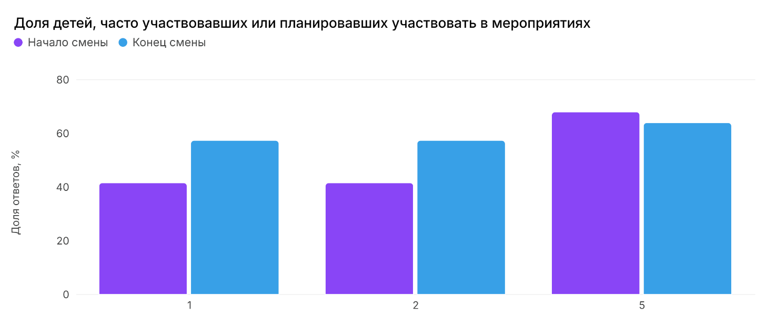
В первой и второй сменах доля частого участия выросла на 15,8 процентного пункта, а доля ответа «Никогда» снизилась с 7,4% до 2,2%.
Такой результат объясняется:
- разнообразием мероприятий;
- возможностью выбора;
- наличием массовых и индивидуальных форм;
- понятной игровой моделью;
- ролевой системой;
- подготовкой итогового продукта;
- публичным признанием достижений;
- включением детей в организацию событий.
В пятой смене частое участие снизилось с 68% до 64%, а доля неучаствовавших выросла с 1% до 4%. Несмотря на высокий итоговый уровень, эта динамика указывает на усталость части детей или недостаточное соответствие отдельных форматов их интересам.

14. Отношение детей к безопасности
Безусловное признание важности правил безопасности
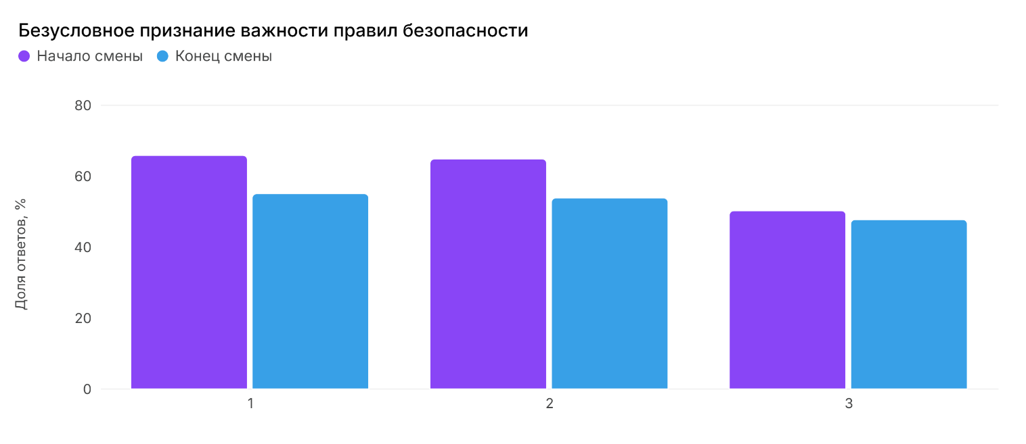Во всех трёх сменах, по которым имеются сопоставимые данные, доля безусловного признания важности правил снизилась. Одновременно увеличивалась доля ответа «Правила нужны, но иногда мешают».
Это не означает полного отрицания безопасности. В первой смене необходимость правил в той или иной форме признавали 88,8% участников. В третьей смене совокупный показатель составил около 84,6%.
Тем не менее результаты показывают, что инструктаж и контроль не всегда формируют осознанную позицию. Дети могут соблюдать требования, но воспринимать их как внешнее ограничение.

15. Реакция детей на критику
В первой и второй сменах конструктивная реакция на критику снизилась примерно с 68–69% до 59,2%. Одновременно выросли доли детей, которые не придавали замечаниям значения или могли обидеться.
В пятой смене динамика была противоположной: доля детей, старающихся понять замечание и исправить ошибку, выросла с 53% до 61%, а доля склонных обижаться снизилась с 14% до 10%.
Положительный результат пятой смены можно связать с проектной и дизайнерской деятельностью. Эскиз, изделие или выступление допускали доработку, поэтому замечание воспринималось как часть творческого процесса.

16. Проектная деятельность и практические продукты
Проектный модуль реализовывался во всех сменах, но в разных формах.
В первой смене итогом стали карта добрых дел и сборник инициатив. Во второй — артефакты экспедиции, выставка и фестиваль «Урал объединяет». В третьей — «Письмо в будущее», «Истории, которые объединяют», проектные предложения и изделия мастерских. В четвёртой — короткометражные фильмы, фотографии, интервью и медиарепортажи. В пятой — авторские образы, арт-работы, коллективное панно. В шестой — командные исследования и коллективная «Книга легенд смены».
Образовательный процесс соответствовал следующей модели:
проблема или тема→поиск информации→распределение ролей→создание продукта→презентация→обратная связь.

17. Цифровая и медиасреда
Наиболее полно цифровой и медиамодуль реализован в четвёртой смене «Страна в кадре». Дети выступали фотографами, журналистами, операторами, сценаристами, интервьюерами и монтажёрами.
Кинофестиваль «Страна в кадре» обеспечивал прохождение медиапроектного цикла:
- Выбор темы.
- Формулирование идеи.
- Распределение ролей.
- Подготовка сценарного плана.
- Съёмка.
- Отбор материала.
- Монтаж.
- Публичная презентация.
- Получение обратной связи.
Высокая результативность смены подтверждается ростом максимально положительной оценки лагеря с 55,3% до 78,1% и восторженного настроения с 38,0% до 58,8%.
В пятой смене цифровая среда была связана с созданием каталога образов и историй детей. В шестой — с цифровой версией «Книги легенд смены».

18. Профориентация
Профориентационный модуль реализовывался через Ярмарки профессий, профессиональные роли в проектах, знакомство с деятельностью мастеров и практические пробы.
В четвёртой смене дети осваивали роли сценариста, оператора, журналиста, фотографа, монтажёра и ведущего. В пятой — дизайнера, стилиста, мастера, оформителя и организатора презентации. В шестой — исследователя, историка, библиотекаря, экскурсовода и автора.
Такие формы позволяют ребёнку не только услышать о профессии, но и выполнить отдельное профессиональное действие.
Однако профориентационный результат не измерялся. В дальнейшем целесообразно фиксировать:
- какие профессиональные роли попробовал ребёнок;
- какие действия выполнил;
- что вызвало интерес;
- какие способности он у себя обнаружил;
- изменился ли его интерес к конкретному направлению.

19. Инклюзивное пространство
Программа подробно описывает инфраструктурные, кадровые и психолого-педагогические условия включения детей с особыми образовательными потребностями. Предусмотрены архитектурная доступность, специализированные помещения, сопровождение педагогов, психолога, медицинских работников и, при необходимости, тьютора.

20. Контроль реализации программ
Программа предусматривает посещение занятий и мероприятий заместителем директора и старшим воспитателем.
Предметом контроля были :
- соответствие плану-сетке;
- достижение цели мероприятия;
- возрастная доступность;
- активность детей;
- качество педагогического взаимодействия;
- безопасность;
- наличие практического результата;
- организация рефлексии;
- выполнение ранее выданных рекомендаций.
Материалы смен подтверждают проведение разнообразной деятельности.

21. Анализ полученных знаний и их применения
Практическое применение знаний прослеживается достаточно хорошо.
В культурных играх дети использовали сведения о традициях, литературе и географии. В мастерских применяли знания о материалах, орнаментах, цвете и технологии. В медиапроектах использовали основы композиции, сценария, съёмки и интервью. В финансово-стратегической игре распределяли ресурсы. В проектных днях анализировали среду и предлагали решения. В туристических заданиях применяли навыки ориентирования. В ярмарках представляли и объясняли результаты собственного труда.

22. Самоанализ педагогической деятельности
К сильным сторонам педагогической работы относятся:
- создание преимущественно благоприятного эмоционального климата;
- успешная адаптация большинства детей;
- сочетание коллективных и индивидуальных форм;
- поддержка детей, испытывающих трудности общения;
- возможность выбора роли;
- организация ситуаций успеха;
- разнообразие деятельности;
- индивидуальные беседы и психологическая помощь;
- поддерживающая реакция на ошибки;
- использование отрядной рефлексии;
- создание практических продуктов;
- признание вклада участников.
К основным зонам профессионального развития относятся:
- регулирование нагрузки во второй половине смены;
- профилактика эмоционального переутомления;
- осознанное разъяснение правил безопасности;
- развитие конструктивного отношения к замечаниям;
- расширение участия застенчивых детей;
- обязательная ротация ролей самоуправления;
- количественная фиксация индивидуальной динамики;
- ведение реестра детских инициатив и продуктов;
- совершенствование итоговой диагностики.

Итоговый вывод
Программа воспитательной работы МАУ «ЗОЛ «Медная горка» в летний период 2026 года в целом реализована результативно. Шесть тематических смен образовали единую систему, в которой общие воспитательные цели раскрывались через различные содержательные модели: маршрут инициатив, экспедицию по Уралу, связь поколений, медиастудию, дизайнерскую лабораторию и исследование легенд.
Наиболее сильной стороной Программы стал деятельностный характер. Дети не ограничивались ролью зрителей, а выступали авторами, мастерами, исследователями, спортсменами, актёрами, журналистами, дизайнерами, организаторами и участниками самоуправления.
Количественные результаты подтверждают положительное восприятие лагерной жизни. Наиболее выраженный рост максимально положительной оценки отмечен в четвёртой смене — с 55,3% до 78,1%, в шестой — с 60,4% до 70,8%, в пятой — с 76% до 83%. В первой и второй сменах особенно значимым результатом стал рост частого участия с 41,6% до 57,4%.
Эмоциональный фон в целом оставался благоприятным. В третьей смене ежедневный положительный показатель находился в диапазоне 95–100%, а в четвёртой его среднее значение составило 95,3%. Во всех сменах, по которым имеются сопоставимые данные, снизилась тревожность.
Педагогические наблюдения подтверждают развитие общения, открытости, самостоятельности и взаимной поддержки. Во многих отрядах дети стали лучше договариваться, нашли новых друзей и получили опыт ответственного участия в общем деле.
Одновременно выявлены направления, требующие совершенствования: осознанное отношение к безопасности, конструктивное восприятие критики, профилактика переутомления, расширение реального детского самоуправления, количественный учёт практических продуктов, единая система мониторинга и оценка образовательных знаний.
Таким образом, Программа обеспечила содержательное единство воспитательной работы и создала условия для личностного, коммуникативного, творческого, физического и практического развития детей.

